Bài 16 - Thực hành vẽ biểu đồ về sự thay đổi cơ cấu kinh tế
BÀI TẬP
Cho bảng số liệu
Cơ cấu GDP của nước ta thời kì 1991 - 2007 (Đơn vị: %)
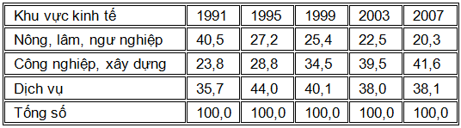
a/ Hãy vẽ biểu đồ miền thể hiện cơ cấu GDP thời kì 1991 - 2007
b/ Quan sát biểu đồ, hãy trả lời các câu hỏi dưới đây:
+ Nêu nhận xét về sự thay đổi cơ cấu GDP phân theo khu vực ngành kinh tế trong thời kì trên
+ Sự thay đổi như trên phản ánh điều gì ?
+ Nguyên nhân của sự thay đổi ?
Trả lời
a/ Vẽ biểu đồ
Biểu đồ cơ cấu GDP của nước ta thời kì 1991 - 2007 (Đơn vị: %)
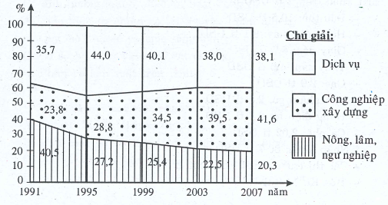
b/ Trả lời các câu hỏi
+ Nhận xét:
- Tỉ trọng của khu vực nông, lâm, ngư nghiệp giảm mạnh: từ 40,5% (năm 1991) xuống còn 20,3% (năm 2007)
- Tỉ trọng của khu vực công nghiệp, xây dựng tăng nhanh: từ 23,8% (năm 1991) tăng lên 41,6% (năm 2007)
- Khu vực dịch vụ tuy có biến động nhưng vẫn chiếm tỉ trọng cao
- Cơ cấu GDP phân theo khu vực ngành kinh tế có sự thay đổi rõ nét:
+ Năm 1991: khu vực nông, lâm, ngư nghiệp chiếm tỉ trọng lớn nhất, khu vực công nghiệp, xây dựng có tỉ trọng nhỏ nhất
+ Năm 2007, khu vực công nghiệp, xây dựng chiếm tỉ trọng lớn nhất, khu vực nông, lâm, ngư nghiệp có tỉ trọng nhỏ nhất
+ Sự thay đổi như trên cho thấy: từ sau năm 1991, cơ cấu kinh tế của nước ta đã có sự chuyển dịch theo hướng tiến bộ, chuyển dịch ngày càng rõ nét theo hướng công nghiệp hóa, hiện đại hóa
+ Nguyên nhân: Do từ năm 1986, nước ta thực hiện công cuộc Đổi mới, nền kinh tế nước ta từng bước được ổn định và phát triển

